五年级数学下学期 分数的基本性质教案
教学内容：
义务教育课程标准实验教科书青岛版小学数学五年级下册20---22页。
教材简析：
本信息窗呈现了三块科普展板。三块展板分别被等分成2份、4份、8份，文字和图片部分各占整个版面的一半。通过探索“每块展板的图片部分占整个版面的几分之几”，引入对分数基本性质的学习。
教学目标：
1、通过教学使学生理解和掌握分数的基本性质，能用分数的基本性质解决一些简单的实际问题。
2、通过教学使学生正确认识和理解变与不变的辨证关系。
3、培养学生的观察能力、抽象思维能力，通过学生的成功体验，培养学生热爱数学的情感。
教学准备：纸条、彩笔、各种卡片。
教学过程：
第一课时
一、创设情境，提供素材
谈话：（出示课件）光明小学举行了校园科技周活动，看：同学们正在制作科技展牌。今天老师就给大家带来了三幅作品，请看第一张，看到这幅作品，你想到了那个分数？你是怎样想到的？请看第二幅作品，图片占整个版面的几分之几？第三幅作品呢？
[设计意图]“展牌”是学校经常使用的宣传工具，学生比较熟悉，也比较喜欢。以“校园科技周”活动展示科技展牌为情境引导学生得出研究素材（三个分数），可以有效激发学生的学习热情和探究欲望。
谈话：请同学们看大屏幕，$\frac{1}{2}$、$\frac{2}{4}$、$\frac{4}{8}$表示的都是每幅作品中图片部分占整个版面的几分之几，大家比较这三张展牌，注意观察，这三个分数，你认为哪个大呢？
[设计意图]通过观察，让学生猜想这三个分数的大小，可以激发学生对三个分数联系的思考，突出后面探究的必要性。
谈话：是否一样呢？下面我们就来验证一下。请小组长快速地从一号信封中拿出三张一样长的纸条，小组合作，用折一折、涂一涂的方法分别表示出这三个分数，然后比一比，看，这三个分数相等吗？
生操作。
师展示一组的纸条。
谈话：同学们都是这样涂的吗？你有什么发现？
学生操作得出这三张纸条的涂色部分相等，因此分数的大小也相等。
谈话：大家同意吗？好，现在老师就把大家的发现写下来：$\frac{1}{2}$= $\frac{2}{4}$=$\frac{4}{8}$
[设计意图]通过操作、验证，让学生明白三个分数的大小是相等的，体现研究素材真实性，为探究分数的基本性质做好充分的铺垫。
同学们注意观察这三个分数，这三个分数的大小不变，他们的分子呢？分母呢？老师还能写一组这样的分数。请同学们看黑板。（老师随机写出
2/5=6/15=12/30，你能像老师这样写一组这样的分数吗？学生写分数。
[设计意图]通过观察分子、分母，得出变化的因素，通过教师写分数、学生写分数，让学生初步感受要使分数的大小不变，分数的分子和分母的变化是有规律的，引出对变化规律的研究，体现探究规律的必要性。同时也为探究规律提供充分的素材。
二、组内交流，发现规律
谈话：请同学们观察黑板上的两组相等的分数，思考：要使分数的大小不变，分数的分子和分母应怎样变化？请把你的发现告诉你小组的同学。小组长注意，要把你们组发现的规律记在练习本上。
[设计意图]先让学生经历独立思考的过程，便于学生在校组内交流时有话说，再让他们在小组内交流，使学生的思维产生碰撞，为后面的组间交流做好充分的准备。
三、组内交流，抽象规律
谈话：哪个小组想把你们组发现的规律和探究的过程展示给同学们？
学生可能得出很多规律
谈话：同学们对于他们组的发现，你想提问什么问题吗？
学生可能提出你是怎么发现的？（如果学生提不出来老师提）
谈话：哪个组还有补充。对他们的补充你有什么问题要提吗？
谈话：同时除以相同的数，分数的大小也会不变吗？你是怎么发现的？
大家听明白了吗？
谈话：你能把刚才同学们的发现概括出来吗？
学生能得出分子和分母同时乘或除以相同的数，分数的大小不变。（师板书）
[设计意图]交流过程尽量让学生充分展示，教师只做适当引导即可。在交流过程中让学生提问，既注意引导了学生与学生的交流对话，又培养了学生提出有价值问题的方法。
四、举例验证规律
谈话：这是同学们根据这两组例子发现的规律，是不是所有的分数经过这样的变化，大小都不变呢？下面我们就来验证一下。
请同学们打开信封看老师给大家准备的素材，先用一张纸条或在一条线段上表示一个分数，然后根据规律变化出另一个分数并在另一张纸条或线段上表示出来。最后再放在一起比较，看两个分数大小是否相等。
生操作。
谈话：谁来展示一下你们的验证情况。
学生展示。
谈话：这个结论是你发现的，请你骄傲的写上去。哪组跟他们验证的分数不同？
谈话：有没有验证出两个分数大小不相等的？（没有）也就是说我们发现的规律是正确的。请同学们利用这个规律完成下面的题$\frac{1}{4}$= 括号内可以填几？为什么0不可以？根据学生的回答，教师随机补充0除外，并告诉学生：
这个规律就是分数的基本性质。出示课题
[设计意图]由两组素材探究的规律，还是处于猜想的层面，要最后得出严密的科学结论，必须得到更广泛的验证。使学生经历从相等的两组分数发现规律，再验证由规律变化出的多组分数相等的过程，使数学规律具有严密性。通过应用规律，发现相同数必须0除外，这样让学生经历过程，便于记忆，便于理解。
五、应用规律，巩固拓展
1、光明小学的同学还设计了一个这样的版面，你知道图片部分占这个版面的几分之几吗？你能写出两个与十分之二相等的分数吗？说说你是怎样想出来的。
2、请你把相等的分数连起来。
$\frac{\text{20}}{\text{28}}$ $\frac{3}{8}$ $\frac{\text{24}}{\text{30}}$ $\frac{5}{6}$

$\frac{\text{10}}{\text{12}}$ $\frac{5}{7}$ $\frac{\text{12}}{\text{32}}$ $\frac{4}{5}$
3、请你来当设计师。
光明小学计划做一块综合栏目的展牌，内容如下：“知识城堡”占$\frac{1}{4}$版，“活动乐园”占$\frac{2}{8}$版，“科技图片”占$\frac{2}{\text{16}}$版，“生活园地”占$\frac{4}{\text{16}}$版，其余的为“开心一刻”。
（1）哪些栏目的版面一样大？
（2）哪种栏目的版面最大？
（3）请你画图设计版面。

[设计意图]练习设计力求“趣”、“实”、“活”, 有层次、有坡度，从唯一答案到有多个答案，逐步深化。既巩固和加深了对知识的理解，学会了运用，同时也发展了学生的思维，使学生学起来有味道。我当小小设计师的练习,更是把课堂的知识和生活紧密结合,达到了巩固知识、培养技能、激发兴趣、发展思维的目的。 （胶州市教体局教研室 孙凤武）

第二课时
一、创设情境，回顾旧知
谈话引入：同学们，还记得上节课我们所学的知识吗?通过上节课的学习，你掌握了哪些知识？还有哪些困惑？
（重点是掌握分数的基本性质，教师可让学生举例说明；针对学生不明白的地方教师可补例练习。）
[设计意图]：在练习课开始时给学生几分钟的反思时间是有好处的：它能再次激活学生的思维，使学生更牢固地记住最基础的知识，同时为后面练习的顺利进行提供了保障。
二、强化训练，形成技能
1、填一填
（1）= =
（2）3÷（ ）==
2、做自主练习第6题：把下面的分数化成分母是9而大小不变的分数。

可以让学生独立完成，订正时选两个分数说一说是怎样化的，这样做的根据是什么。
3、比较大小。
4/5○15/20 1/3○4/9 8/9○8/7 20/24○10/12
做完后，让学生谈一谈比较的方法。
[设计意图]：根据本节课的教学重点，紧扣例题进行练习，夯实基础。
三、联系生活，拓展应用
- 做自主练习第5题和第7题。
第5题：动物的毛色遗传于他们的父母。如，平均每30只小猫中，就有5只像他们的父亲，其余的像他们的母亲。毛色像母亲的小猫占几分之几？
第7题：丹顶鹤是国家一级保护动物，2001年全世界野生丹顶鹤约有2000只，其中我国约有500只。我国野生丹顶鹤的数量约占全世界的几分之几？
学生独立完成，再集体订正，说一说列式的根据。对于计算的结果，如果有学生想到化简，应予以肯定，加以表扬。
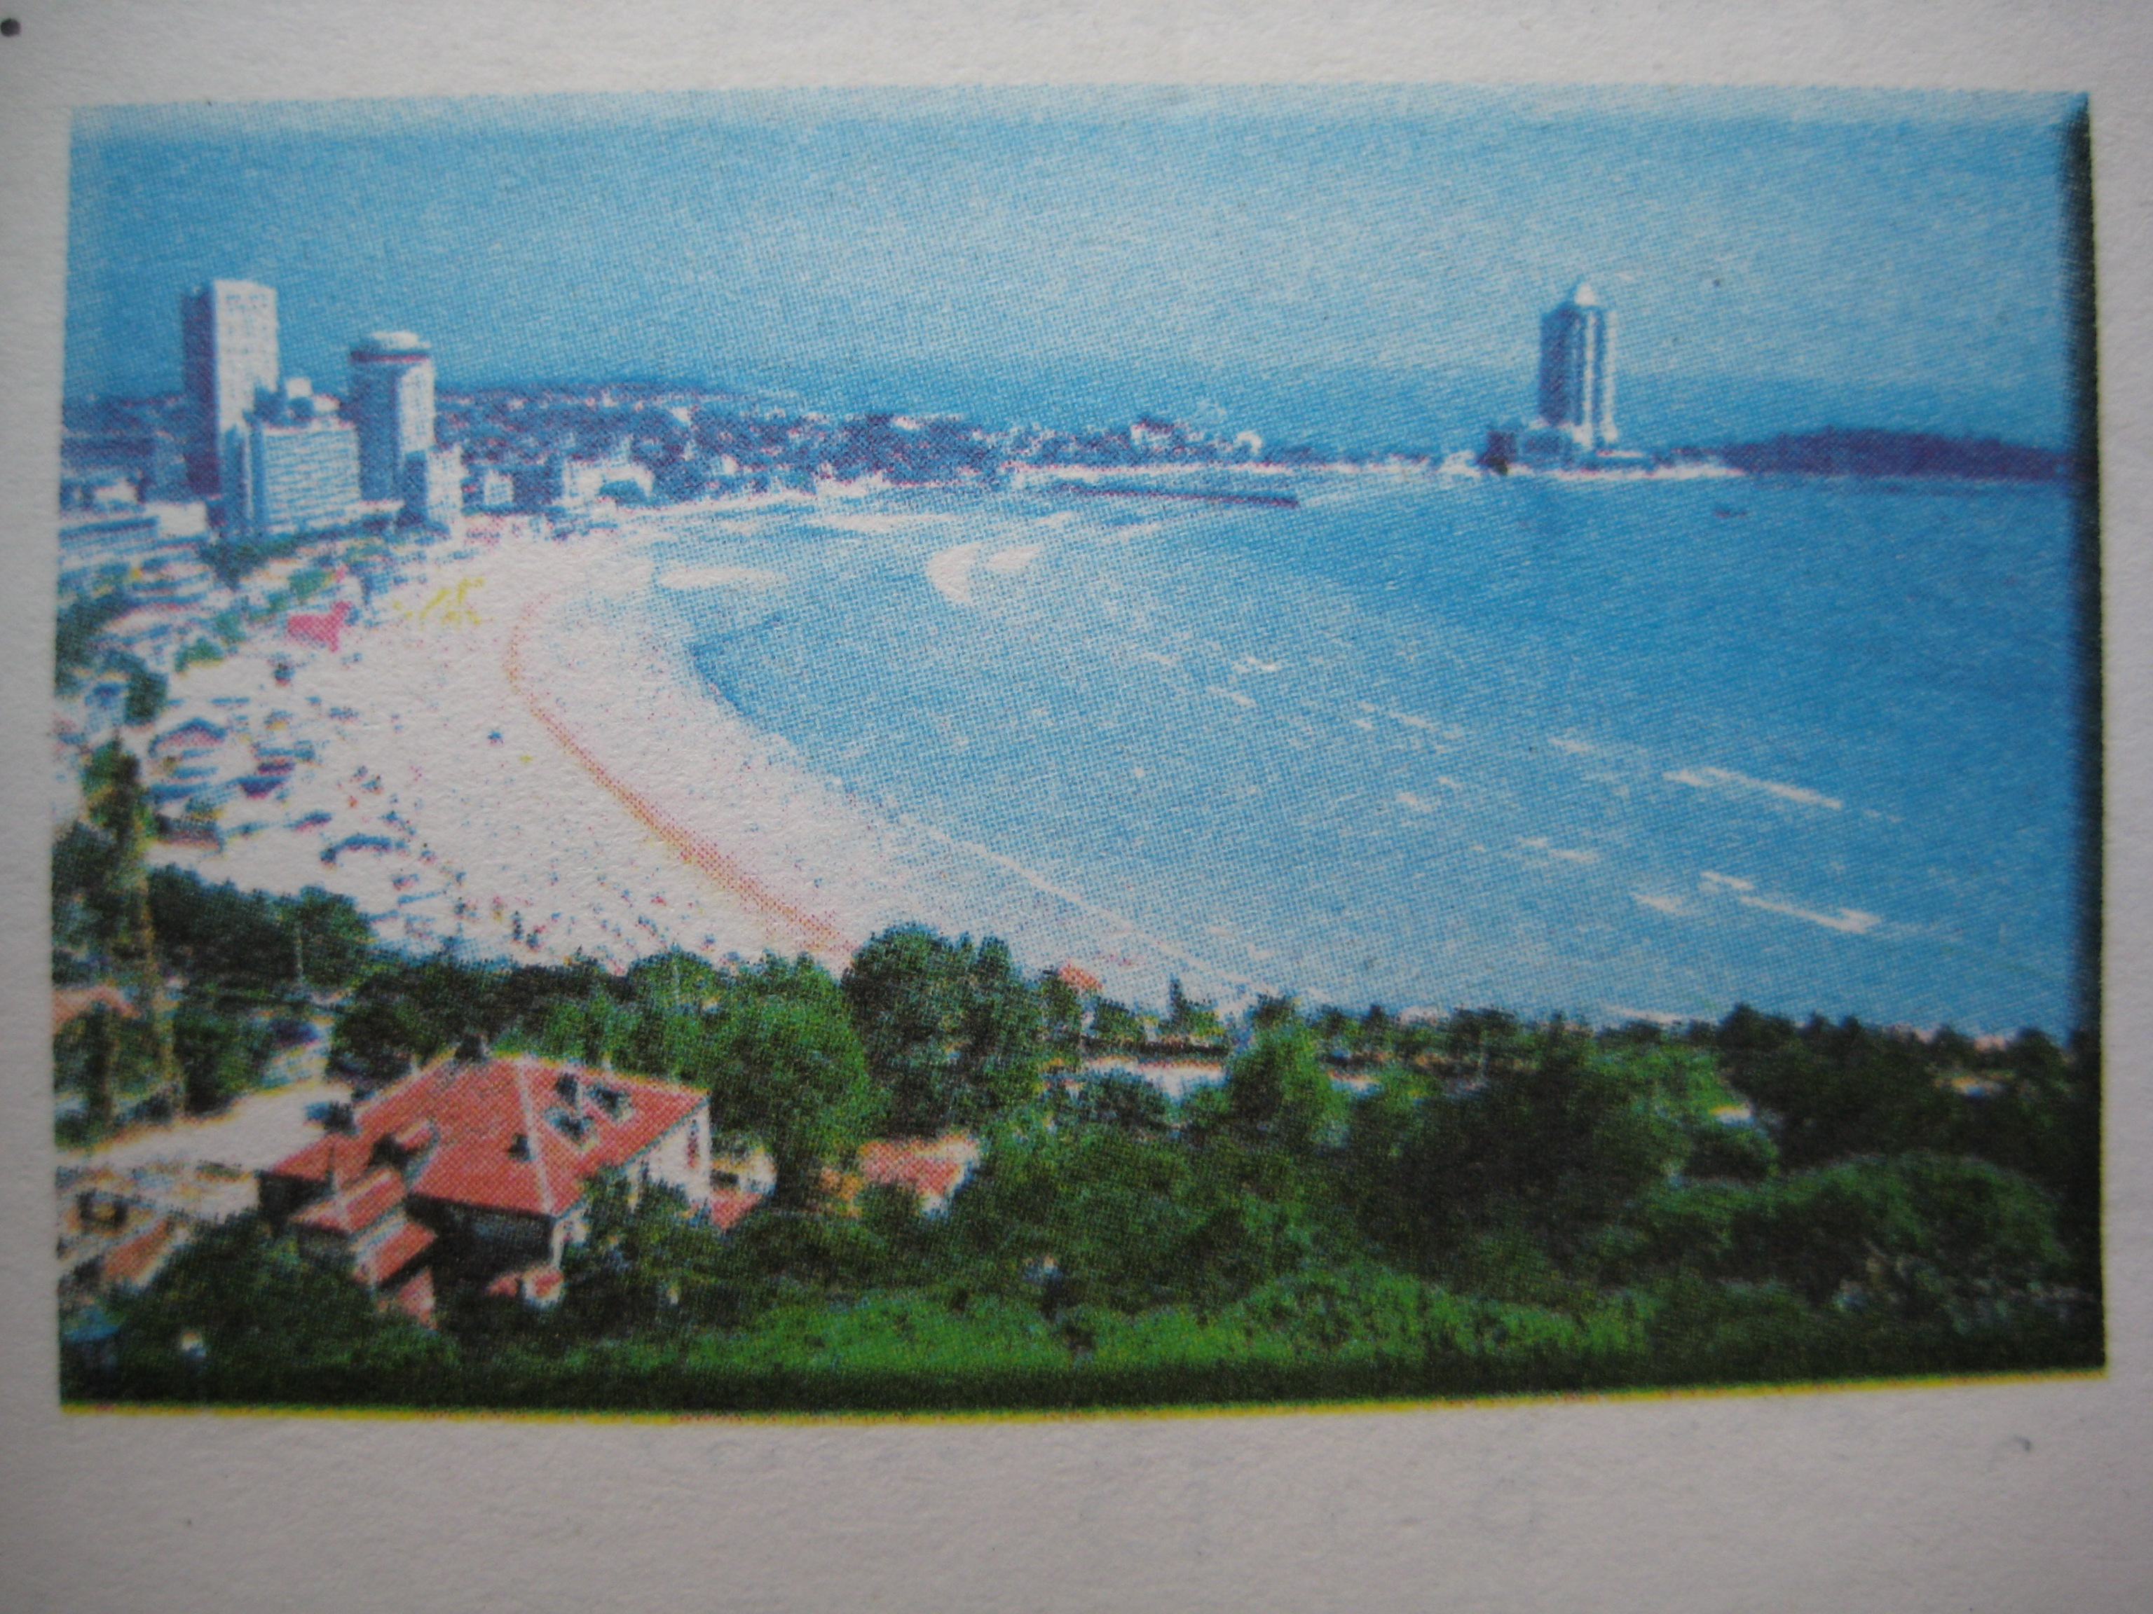
- 2008年是中国的奥运年，青岛市承办奥运会的城市之一，你知道青岛承办了什么项目吗？对，奥帆赛。奥帆赛吸引了世界各地的游客，他们被奥运激情感染的同时，也被青岛的红瓦绿树、碧海蓝天深深折服。在一年之中，哪个季节的青岛更吸引游客呢？请看自主练习第8题：据统计，2006年到青岛旅游的游客中，夏天来的占，冬天来的占。青岛的哪个季节更吸引游客？
让学生独立完成此题，然后说一说自己是怎样想的。
- 做自主练习第9题：右图是小华家刚买的新房平面图。A、B分别是卫生间和厨房。你能按下列要求将剩下的部分划分成3个室吗？
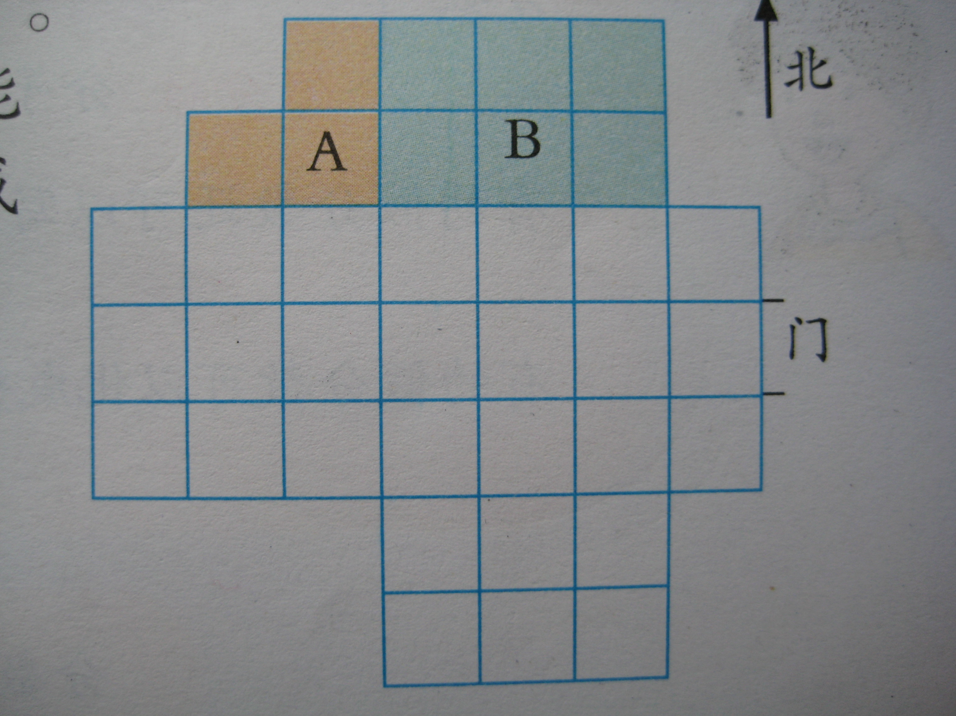
  - 客厅占总面积的。
  - 主卧室占总面积的。
  - 小卧室占总面积的。

做题前先引导学生认真读题，弄清客厅、主卧室、小卧室各占谁的几分之几，再让学生完成此题。
- 自主练习第10题：按规律填数。
（1），，，（ ），（ ），（ ）
（2），，，（ ），（ ），（ ）
（3），，，，（ ），（ ），（ ）
可以先让学生试做，订正时让学生说一说是怎样想的。
[设计意图]：学习数学是生活的需要，是为了更好地解决生活中的实际问题，在解决问题的过程中，使学生体会到分数的基本性质与生活的联系，从而激发学生学习热情，拓展学生思维。 （胶州市北关小学：宋香丽）

